Государственное бюджетное дошкольное
образовательное учреждение
детский сад № 58
Колпинского района Санкт – Петербурга

Краткосрочный проект «Синичкин день»

для детей среднего дошкольного возраста

Составила:

Воспитатель Французова Т.И.

Участники: дошкольники 4 -5лет, воспитатель, родители
Тип проекта: Познавательно-продуктивный
Актуальность проекта. Проблема экологического воспитания дошкольников приобретает особую остроту и актуальность. В дошкольном возрасте происходит формирование начал экологической культуры. Поэтому очень важно разбудить в детях интерес к живой природе, воспитывать любовь к ней, научить беречь окружающий мир.

Продолжительность проекта: краткосрочный (один день, 12 ноября)

Цель: Познакомить детей с экологическим праздником- Синичкиным днём

Интеграция образовательных направлений:

Познавательное развитие:
Задачи:
- формировать у детей представления о зимующих птицах, их внешнем виде, повадках, условиях проживания зимой
- развивать наблюдательность, внимание, любознательность
- воспитывать интерес к птицам, желание помогать им в трудное зимнее время

Социально – коммуникативное развитие:
Задачи:
- развивать инициативность.
-обогащать способы сотрудничества каждого ребёнка, опираясь на интеграцию разных
видов деятельности.
- учить проявлять инициативу в общении, стремление к получению новых знаний;
-формировать безопасное поведение и бережное отношение к природе.
-учить проявлять самостоятельность в высказываниях, стремление делиться
впечатлениями.

Речевое развитие:

Задачи:

- продолжать расширять и пополнять у детей словарный запас.

-развивать речь, используя малые формы фольклорного жанра.
- учить подбирать слова, обозначающие названия в уменьшительно ласкательной
форме.
- умение вступать в разговор, подбирать слова и фразы в соответствии с ситуацией
общения;

Художественно – эстетическое развитие:

Задачи:
-упражнять в создании коллективной аппликации, используя в работе нетрадиционные материалы (крупы, макаронные изделия)

Физическое развитие:
Задачи:
- формировать положительную мотивацию к самовыражению в движении.
и образном перевоплощении; развивать двигательное творчество
детей.

Этапы реализации проекта:

1 этап- подготовительный:

Предварительная работа с детьми:

- рассматривание фотографий зимующих птиц
- беседа на тему: «Зимующие птицы»
-словесная игра «Угадай по описанию»
- дидактическая игра «Собери картинку»
- чтение произведений о зимующих птицах

Предварительная работа с родителями:

Наглядная информация в родительском уголке «Синичкин день».
Проведение беседы с целью информирования родителей о теме проекта, его целях и задачах, формах и методах работы с детьми. Предложить родителям дома побеседовать
с детьми о зимующих птицах. Изготовить дома кормушки для птиц, а также рисунки, фотографии, поделки для выставки «Зимующие птицы».

Методы и приёмы работы:
- коллективное рассматривание;
- словесные: беседа, чтение загадок, стихотворений, объяснения, указания, словесные
инструкции;
- технология моделирования;
- прослушивание аудиозаписи

Материалы:
- фотографии с изображением зимующих птиц
- развивающая игра «Рассади птиц по кормушкам»
- загадки о зимующих птицах;
- аудиозапись «Звуки леса»
- изготовленные детьми с помощью родителей кормушки
- материалы для аппликации: крупы, макаронные изделия, кисти, клей ПВА, картон

2 этап- практический (реализация проекта):

Социально- коммуникативное развитие:

-Беседа «Как живут синички»

- Обсуждение проблемных ситуаций: «Почему синички и воробьи зимой поселяются рядом с человеком?» и «Чем питаются птицы зимой?»

-Настольно-печатные игры: «Собери картинку», «Запоминай-ка», «Двойняшки (птицы)»

-Развивающая игра «Рассади птиц по кормушкам»

-Прослушивание аудиозаписи «Звуки леса (голоса птиц)»

- Разучивание русской народной игры «Лётал, лётал воробей»

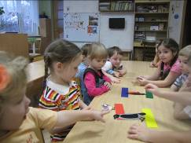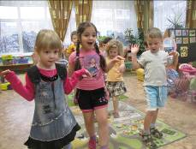

Познавательное развитие:

- Рассматривание фотографий «Зимующие птицы»

-Отгадывание загадок о зимующих птицах

- Дидактическая игра «Угадай по описанию»

-Целевая прогулка: наблюдение за птицами на участке детского сада

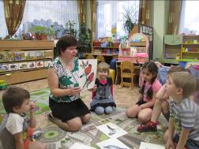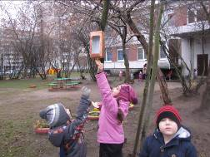

Речевое развитие:

-Чтение стихотворений: А.Барто «Скачет шустрая синица», С.Михалков «Птичья столовая», А.Яшин «Покормите птиц зимой»

-Чтение отрывка из произведения В.Бианки «Синичкин календарь»

- Заучивание наизусть стихотворения «Пусть я птичка- невеличка»

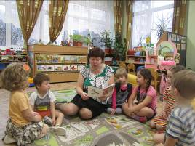

Художественно- эстетическое развитие:

- Коллективная аппликация «Снегирь на ветке рябины»

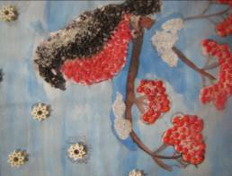

Физическое развитие:

- ИМП «Ворон на дубу»

- Игра- имитация движений птиц

-Подвижные игры: «Совушка», «Птицы и кошка»

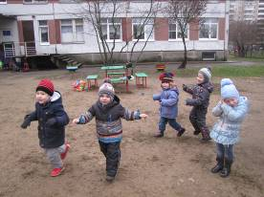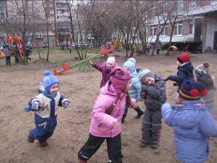

3 этап- заключительный

- оформление выставки «Зимующие птицы»

